# MOD et MCD :

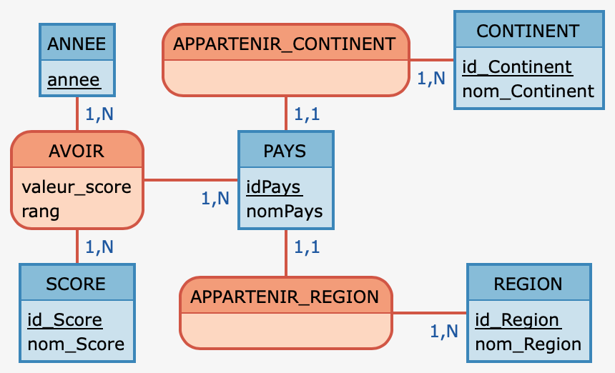

**CONTINENT** ( id_Continent, nom_Continent )

**AVOIR** ( *idPays*, *id_Score*, *annee*, valeur_score, rang )

**PAYS** ( idPays, nomPays, *id_Continent*, *id_Region* )

**SCORE** ( id_Score, nom_Score )

**REGION** ( id_Region, nom_Region )